**GUÍA DE TRABAJO**

**Objetivo:** Identificar la población, muestra e individuo de una investigación.

|  |  |  |
| --- | --- | --- |
| **Nombre del Estudiante** |  | **Curso:** 7° Básico |
| **Fecha:** _____ / _____ /2020 |

**Recordemos algunos conceptos: POBLACIÓN – MUESTRA E INDIVIDUO.**

1. De acuerdo con lo trabajado durante las clases, contesta las siguientes preguntas en tu cuaderno:

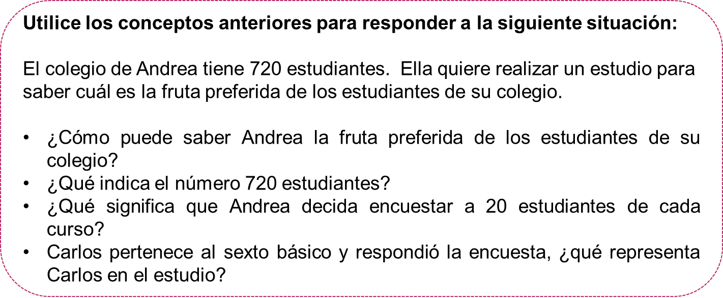

1. ***“Carlos es un alumno de sexto básico y decide hacer un estudio en su colegio sobre la cantidad de libros que leen los alumnos en un mes. Para hacerlo decide encuestar a los 800 estudiantes del colegio preguntándoles: ¿Cuántos libros lees en un mes?***

***Pero Carlos se da cuenta que entrevistar a todos los alumnos y alumnas del colegio será muy lento, por lo que decide encuestar a solo 20 alumnos de cada nivel, en total a 160 estudiantes de 1° a 8°”***

A partir de la situación planteada, conteste las siguientes preguntas:

a) ¿Cuál es la población en estudio?

b) ¿Cuál es el total de la muestra que se eligió?

c) ¿Cuál es la variable que se está estudiando?

**GUÍA DE TRABAJO**

**Objetivo:** Identificar las medidas de tendencia central, a partir de la construcción de tablas de frecuencia de datos.

|  |  |  |
| --- | --- | --- |
| **Nombre del Estudiante** |  | **Curso:** 7° Básico |
| **Fecha:** _____ / _____ /2020 |

1. **DESARROLLO**: Lee los siguientes problemas y completa las tablas de frecuencia, con los datos correspondientes, identificando además las medidas de tendencia central, correspondientes a los datos.
2. Las edades 27 alumnos del Colegio Patricio Mekis de Primer ciclo elegidos al azar, son:

|  |  |  |  |  |  |  |  |  |
| --- | --- | --- | --- | --- | --- | --- | --- | --- |
| **6** | **9** | **7** | **8** | **9** | **10** | **10** | **8** | **8** |
| **5** | **8** | **8** | **5** | **5** | **8** | **5** | **5** | **5** |
| **12** | **11** | **11** | **5** | **6** | **6** | **5** | **7** | **9** |

|  |  |  |  |  |
| --- | --- | --- | --- | --- |
| ***Edades*** | ***Frecuencia absoluta*** | ***F. Absoluta acumulada*** | ***Frecuencia relativa porcentual*** | ***F. Relativa acumulada*** |
| 5 |  |  |  |  |
| 6 |  |  |  |  |
| 7 |  |  |  |  |
| 8 |  |  |  |  |
| 9 |  |  |  |  |
| 10 |  |  |  |  |
| 11 |  |  |  |  |
| 12 |  |  |  |  |
| ***Total*** |  |  |  |  |

Ordena los datos en forma creciente

¿Cuál es la moda?

_____________________________________________________________________________________________________________________________

¿Cuál es la media?

_____________________________________________________________________________________________________________________________

¿Cuál es la mediana?

_____________________________________________________________________________________________________________________________

**GUÍA DE TRABAJO**

**Objetivo:** Identificar las medidas de tendencia central, a partir de la construcción de tablas de frecuencia de datos.

|  |  |  |
| --- | --- | --- |
| **Nombre del Estudiante** |  | **Curso:** 7° Básico |
| **Fecha:** _____ / _____ /2020 |

1. **DESARROLLO**: Lee los siguientes problemas y completa las tablas de frecuencia, con los datos correspondientes, identificando además las medidas de tendencia central, correspondientes a los datos.
2. Los puntajes obtenidos por 27 alumnos del Colegio Patricio Mekis, en SIMCE son los siguientes

|  |  |  |  |  |  |  |  |  |
| --- | --- | --- | --- | --- | --- | --- | --- | --- |
| **190** | **180** | **240** | **210** | **215** | **224** | **200** | **200** | **250** |
| **195** | **205** | **200** | **230** | **240** | **240** | **220** | **190** | **190** |
| **180** | **200** | **205** | **190** | **200** | **190** | **240** | **190** | **190** |

|  |  |  |  |  |
| --- | --- | --- | --- | --- |
| ***Intervalos*** | ***Frecuencia absoluta*** | ***F. Absoluta acumulada*** | ***Frecuencia relativa*** | ***F. Relativa acumulada*** |
| (180-189) |  |  |  |  |
| (190-199) |  |  |  |  |
| (200-209) |  |  |  |  |
| (210-219) |  |  |  |  |
| (220-229) |  |  |  |  |
| (230-239) |  |  |  |  |
| (240-250) |  |  |  |  |
| ***Total*** |  |  |  |  |

Ordena los datos en forma creciente

¿Cuál es la moda?

_____________________________________________________________________________________________________________________________

¿Cuál es la media?

_____________________________________________________________________________________________________________________________

¿Cuál es la mediana?

_____________________________________________________________________________________________________________________________